ÎNDRUMAR

Pentru a activa toate opţiunile documentului „Formularul E şi F” este necesar să activaţi executarea macro-urilor. Pentru a face acest lucru executaţi următorii paşi:

- Rulaţi programul Microsoft Excel.
- În bara de meniuri alegeţi TOOLS.
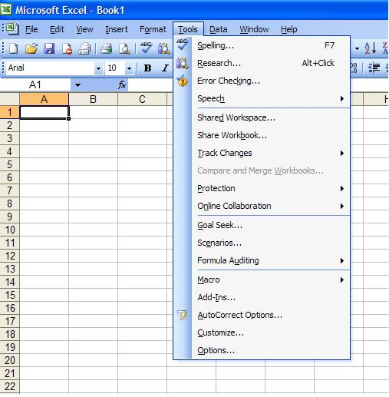
- Din meniul apărut selectaţi opţiunea MACRO.
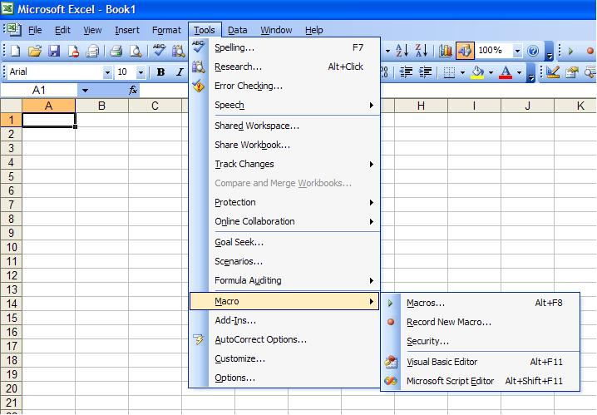
- Din submeniul apărut selectaţi opţiunea SECURITY
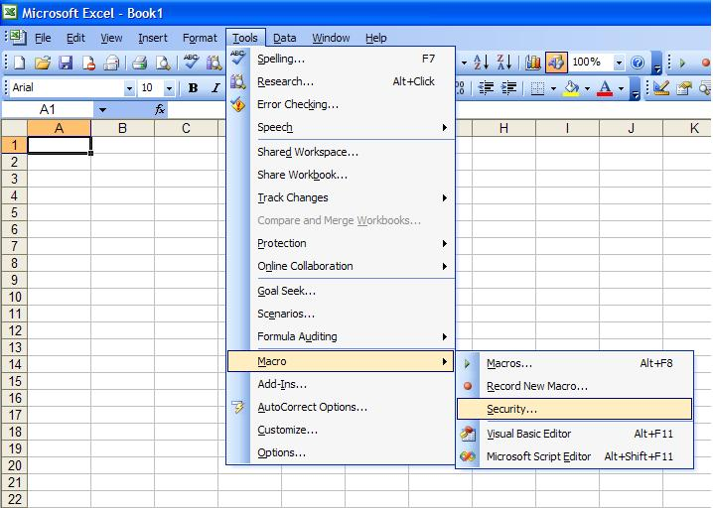
- Apare fereastra SECURITY în care selectaţi opţiunea LOW şi apăsaţi butonul OK.
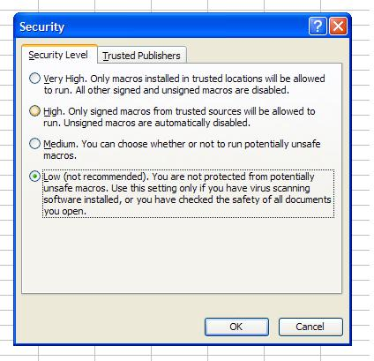
- Închideţi programul Microsoft Excel şi deschideţi fişierul „Formularul E şi F”.

Lucrul cu fişierul „Formularul E şi F”

Se aplică următoarele reguli generale de lucru cu fişierul „Formularul E şi F”:

- Câmpurile de culoare ALBĂ se vor introduce MANUAL.
- În câmpurile de culoare GALBENĂ se va selecta o valoare din cele implicit existente prin apăsarea săgeţii:
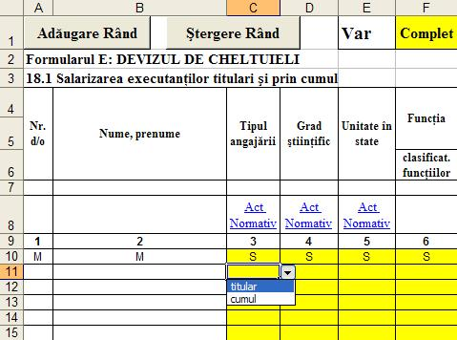
- Câmpurile de culoare VERDE se calculează AUTOMAT după introducerea datelor necesare.
- Imprimarea foilor de calcul are loc prin metodele STANDARD pentru programul Miscrosoft Excel.

Se aplică următoarele reguli specifice formei „18.1 Salarizarea executanţilor titulari şi prin cumul”:
- Introducerea datelor are loc conform regulilor GENERALE expuse anterior.
- Pentru a adăuga rânduri în formular se execută următorii paşi:
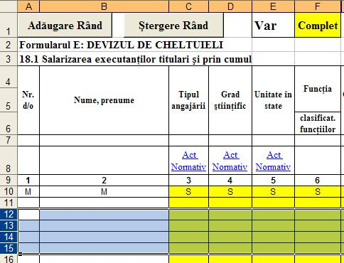
- Se selectează unul sau mai multe rânduri GOALE.
- Ulterior se apasă butonul Adăugare Rând
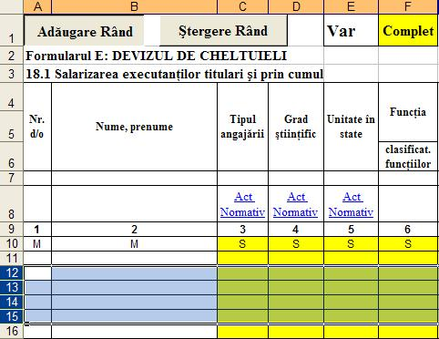
NOTĂ: Se vor adăuga atâtea rânduri goale câte rânduri aţi selectat. Operaţiunea este IREVERSIBILĂ – RUGĂM PRUDENŢĂ LA UTILIZAREA ACESTEIA.

3. Pentru a şterge un rând în formular se execută următorii paşi:
- se selectează rândul pe care doriţi să îl ştergeţi.
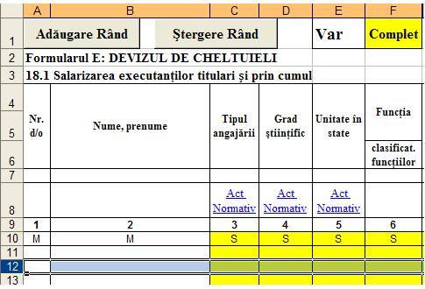

- Ulterior se apasă butonul Ştergere Rând
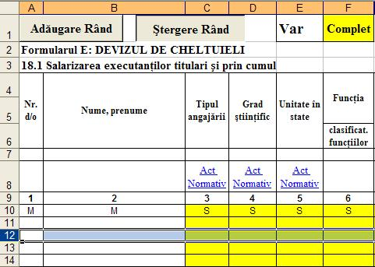
NOTĂ: Operaţiunea de ştergere e valabilă doar pentru RÂNDUL SELECTAT şi este IREVERSIBILĂ. PRUDENŢĂ MAXIMĂ LA UTILIZAREA ACESTEIA!!!

4. Pentru a crea varianta pentru tipar a acestei foi de calcul, SELECTAŢI forma respectivă din MENIU.
